Пример задания на формирование и оценку функциональной грамотности обучающихся
ГЕОГРАФИЯ, 8 КЛАСС
Возможно использование на разных этапах урока в рамках изучения раздела «Природно-хозяйственные зоны России»
Подготовила:
учитель географии МБОУ «СОШ № 36» г. Брянска
Львутина Наталья Юрьевна
Комплексное задание «Кормилица России»
Наверное, трудно найти в России другой такой природный ландшафт, измененный человеком до неузнаваемости. Это и понятно, ведь черноземная степь – кормилица страны.
Под Курскими целинными заповедными степями толщина слоя чернозема достигает 1, 5 м. По запасам питательных веществ местные черноземы не имеют себе равных в Европе. Говорят, что даже истертый посох странника зацветет, если воткнуть его в землю здесь, в черноземной степи Курской области.
Глядя на комбайны, убирающие хлеб, тракторы, распахивающие эти бескрайние поля, машины, разбивающие своими колесами плодородный слой земли, невольно задаешься вопросом: как сохранить для потомков эту первозданную красоту? Чтобы наши внуки и правнуки смогли увидеть, как качается на ветру серебристый ковыль, а в высоком небе парят над степью птицы, как грациозны бегущие косули. Чтобы и они замирали от звенящей песни жаворонка, треска кузнечиков и сверчков. Чтобы и у них кружилась голова от восхитительных запахов шалфея и чабреца.
В 1935 г. для сохранения эталонных целинных черноземов и последних участков девственных степей был организован Центрально-Черноземный заповедник. Мощные черноземы заповедника на нескашиваемой целине находятся в режиме, близком к тому, в каком они были в доисторических степях.
Задание № 1.
Выберите из списка утверждения, показывающие важную роль степных черноземов в обеспечении населения продовольствием:
- Ведущее место среди стран, на территории которых распространены черноземы занимает Россия;
- Черноземы – богатый гумусом, темноокрашенный тип почв. Обладает хорошими водно-воздушными свойствами, отличается комковатой или зернистой структурой.
- Черноземные почвы, теплое солнечное лето позволяют выращивать ценнейшие культурные растения.
Рассмотрите почвенные профили. Отметьте почвенный профиль чернозема.
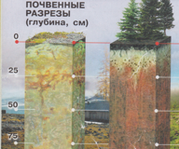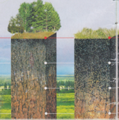
Г
В
Б
А
Задание № 2
Рассмотрите фотографии. Отметьте лишнюю.
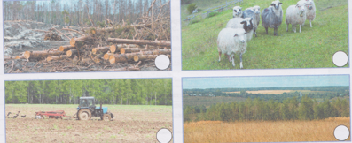
Что объединяет оставшиеся три фотографии? Объясните свой выбор.
Задание № 3 (выполняется с применение карт атласа для 8 класса «Сферы»)
Если сравнить карту растительности с картами почв и природных зон, то можно убедиться, что для каждой природной зоны характерны определенный тип почвы и набор выращиваемых сельскохозяйственных культур. Покажем цепочку таких связей на конкретном примере:

Составьте такую же цепочку связей для природной зоны, в которой вы живете.
Задание № 4
Объясните, почему мы должны сохранить первозданную красоту заповедных степей для наших потомков?
Задание № 5 (выполняется с применением карт атласа для 8 класса «Сферы»)
Выберите из списка субъекты РФ, территорию которых занимают черноземы
 | Название субъекта РФ
А | Ярославская область
Б | Воронежская область
В | Республика Карелия
Г | Ставропольский край
Д | Ростовская область

Ключи к заданиям
Задание № 1
2, 3
Г
Задание № 2
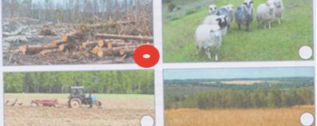
Примерный вариант ответа: Фотографии объединяет лесостепная и степная природные зоны. Пашни и выпас овец.
Задание № 3

Задание № 4
Примерные варианты ответа:
- Плодородный слой почвы природа создавала в течение тысячелетий.
- Еще ни в одной лаборатории мира искусственно не создано ни грамма черноземной почвы.
- Целинные земли служат эталоном, в сравнении с которым определяется степень истощения окружающих земель.
- Цветущая степь необыкновенно красива. С ранней весны до поздней осени здесь, как в калейдоскопе, сменяют друг друга 5 – 8 красочных картин.
- Степная зона – «дом» множества животных: многочисленных грызунов (суслики, полевки и др.), копытных (сайгаки, дзерены), птиц (дрофа, стрепет, серая куропатка, степной орел, канюк, пустельга).
Задание № 5
Б, Г, Д
Проверяемые умения
№ задания п/п | Проверяемые умения | Балл | Процент выполнения
1 | Умение выделять информацию, необходимую для подтверждения выводов  Выявление сущности главного свойства известного объекта | 2 | 100%
2 | Умение делать вывод  с учетом предложенной ситуации  Умение высказывать суждения на основе полученной информации | 2 | 100%
3 | Умение демонстрировать знание и понимание естественно-научных понятий  Извлекать информацию из источника в соответствии с поставленной учебной задачей | 2 | 100%
4 | Умение демонстрировать коммуникативные умения: аргументированно, четко и ясно формулировать выводы. | 2 | 100%
5 | Извлекать информацию из источника в соответствии с поставленной учебной задачей | 1 | 100%
Максимальный балл за работу – 9 б.

